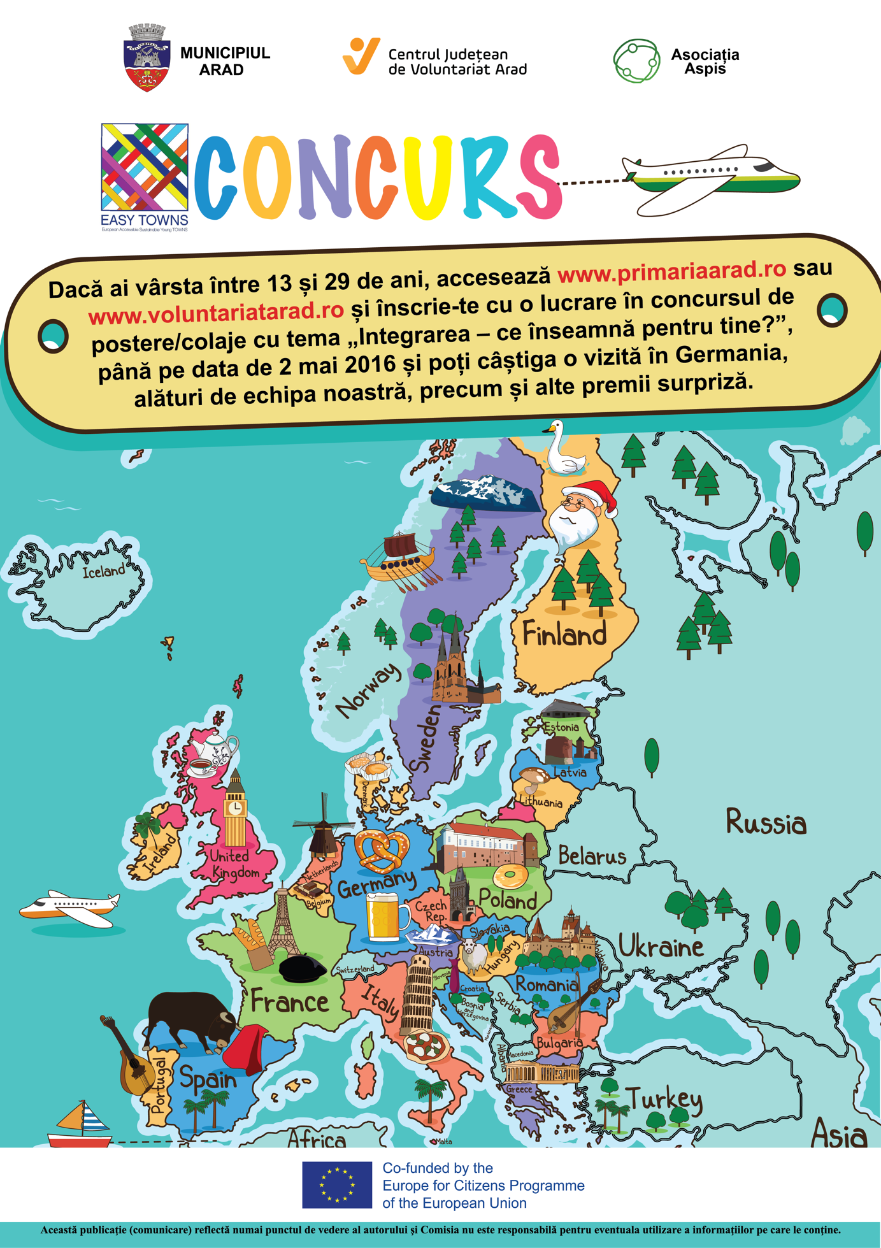

FORMULAR DE ÎNSCRIERE
Concurs „Integrarea – ce înseamnă pentru tine?”
În cadrul Proiectului Orașe Europene Tinere, Accesibile și Sustenabile” (acronim EASY TOWNS), finanțat de Uniunea Europeană prin Programul Europa pentru Cetățeni 2014 - 2020.

Acest document se va trimite până la data de 2 mai 2016 ora 18:00 , însoțit de către poza lucrării pe adresa de e-mail: voluntariatarad@gmail.com

Lucrările trimise după perioada de înscriere nu vor intra în concursul de vot electronic

DATE DE CONTACT

Nume:
Prenume:
Număr de telefon:
E-mail:
Profil de facebook (link)
Vârsta
Ocupația
Text despre lucrare
Accept regulamentul concursului, iar în cazul în care câștig, pentru ridicarea premiilor voi oferi CNP/seria și numărul CI (rămâne Da sau Nu) | Da/Nu
Sunt de acord să primesc e-mail din partea organizatorilor cu privire la proiectul EASY TOWNS sau alte oportunități (rămâne Da sau Nu) | Da/Nu

Contact:

Asociația Centrul Județean de Voluntariat Arad
Arad, Revoluției 87 ap 6
www.voluntariatarad.ro
mail: voluntariatarad@gmail.com
Tel: +407494808435 sau +40733532735
Facebook: https://www.facebook.com/voluntariatarad

